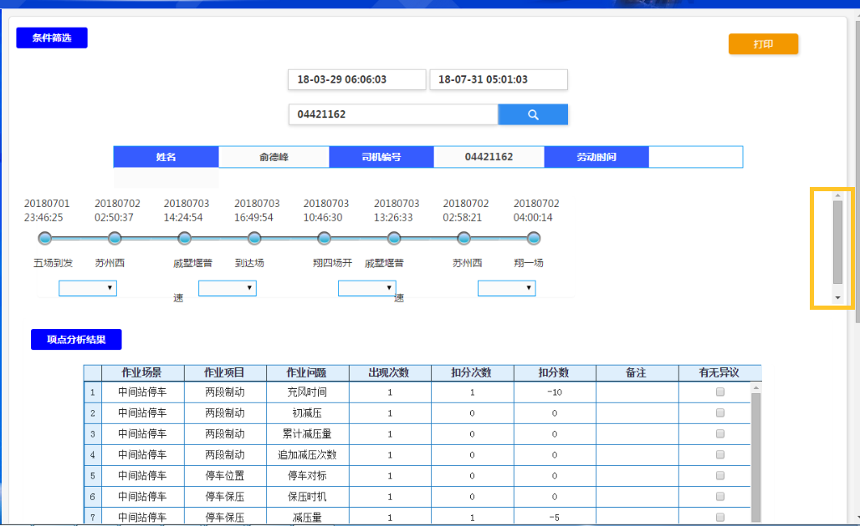

1.滚动条去掉；

2.鼠标移动到扣分次数对应的数值应提示可以点击；

3.始发终到显示所有的数据，无须拖动滚动条，便于打印完整的页面；

4.页面整体展示居中，保持一致，数据完整性展示没有居中；

5.出勤时间，退勤时间框去掉；

6.司机ID搜索框调高调大；

7.“条件筛选”去掉；

8.“数据完整性”加在站点图左上方；

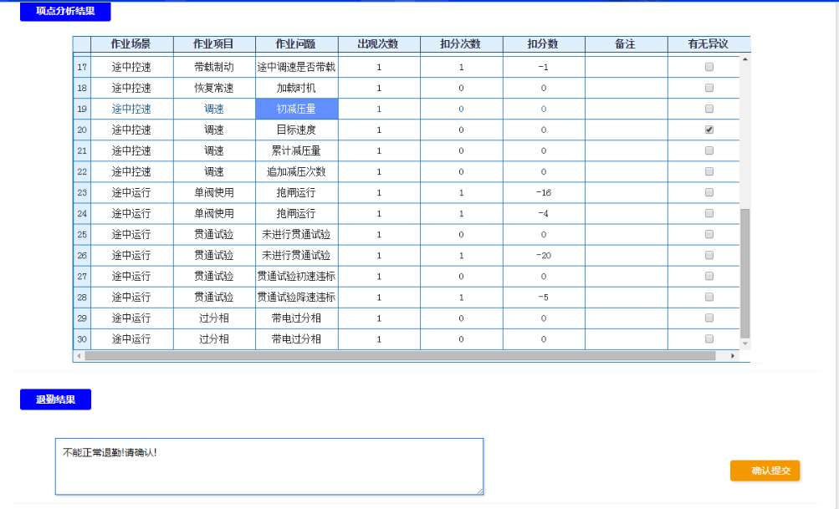

1. “退勤结果”字号放大；
2. “不能正常退勤”字号调大；
3. “确认提交”调大；
4. 点击扣分次数弹出框包含的内容如下：

日期、时间、始发站、终到站、车次、站点、作业问题、扣分原因；

|  |  |  |  |  |  |  |  |
| --- | --- | --- | --- | --- | --- | --- | --- |
| 日期 | 时间 | 始发站 | 终到站 | 车次 | 站点 | 作业问题 | 扣分原因 |
|  |  |  |  |  |  |  |  |
|  |  |  |  |  |  |  |  |
|  |  |  |  |  |  |  |  |

1. 退勤规则、LKJ文件缺失原因管理员自定义配置页面的实现；